Российская Федерация  Республика Хакасия  Совет депутатов  муниципального образования  город Саяногорск |  | Россия Федерациязындағы  Хакас Республика  муниципальнай пÿдiстiң  депутаттың Чöби  Саяногорск город

Р Е Ш Е Н И Е

Принято Советом депутатов муниципального образования город Саяногорск
16 июня 2020 года

О внесении изменений в решение Саяногорского городского Совета депутатов
от 22.12.2010 №110 «Об утверждении «Корректировки Генерального плана муниципального образования г.Саяногорск»

Рассмотрев ходатайство Главы муниципального образования город Саяногорск по вопросу внесения изменений в решение Саяногорского городского Совета депутатов от 22.12.2010 №110 «Об утверждении «Корректировки Генерального плана муниципального образования г.Саяногорск», руководствуясь статьей 32 Градостроительного кодекса Российской Федерации, статьями 25, 40 Устава муниципального образования город Саяногорск, Совет депутатов муниципального образования город Саяногорск

Р Е Ш И Л:

Статья 1. Изменения в решение Саяногорского городского Совета депутатов от 22.12.2010 №110

1. Внести в решение Саяногорского городского Совета депутатов от 22.12.2010 №110 «Об утверждении «Корректировки Генерального плана муниципального образования г.Саяногорск» (далее – решение) следующие изменения:

1) В чертеже «Схемы территориального зонирования г.Саяногорска» графических материалов приложения 1 к решению образовать контур территориальной зоны ОД-4 зона «Спортивно-зрелищных и культурных мероприятий» в отношении территории в районе земельного участка по адресу: Республика Хакасия, г.Саяногорск, 135 м на юг от Пушкина, 88 согласно приложению к настоящему решению.

2) Принять местоположение границ образованного контура 1 территориальной зоны ОД-4 зона «Спортивно-зрелищных и культурных мероприятий» в следующих координатах характерных точек границ:
Обозначение характерных точек границы | Координаты, м  (система координат кадастрового округа 166)
Обозначение характерных точек границы | X | Y
1 | 342274,66 | 203412,43
2 | 342301,82 | 203410,70
3 | 342315,41 | 203405,49
4 | 342327,16 | 203393,63
5 | 342357,17 | 203421,23
6 | 342333,53 | 203485,21
7 | 342282,41 | 203482,58
1 | 342274,66 | 203412,43

Статья 2. Контроль за исполнением настоящего решения

1. Контроль за исполнением настоящего решения возложить на постоянную комиссию по вопросам бюджета, финансов, использования муниципальной собственности и земельных ресурсов Совета депутатов муниципального образования город Саяногорск.

Статья 3. Порядок вступления в силу настоящего решения

1. Настоящее решение вступает в силу со дня его официального опубликования в средствах массовой информации.

Председатель Совета депутатов  муниципального образования  город Саяногорск | Глава  муниципального образования  город Саяногорск
В.В. Ситников | М.А. Валов

«16» июня 2020 года
№229

Приложение
к решению Совета депутатов
муниципального образования
город Саяногорск,
№229 принятому 16.06.2020г.

Выкопировка из чертежа «Схемы территориального зонирования г.Саяногорска»
Территория в районе земельного участка по адресу:
Республика Хакасия, г.Саяногорск, 135 м на юг от Пушкина, 88
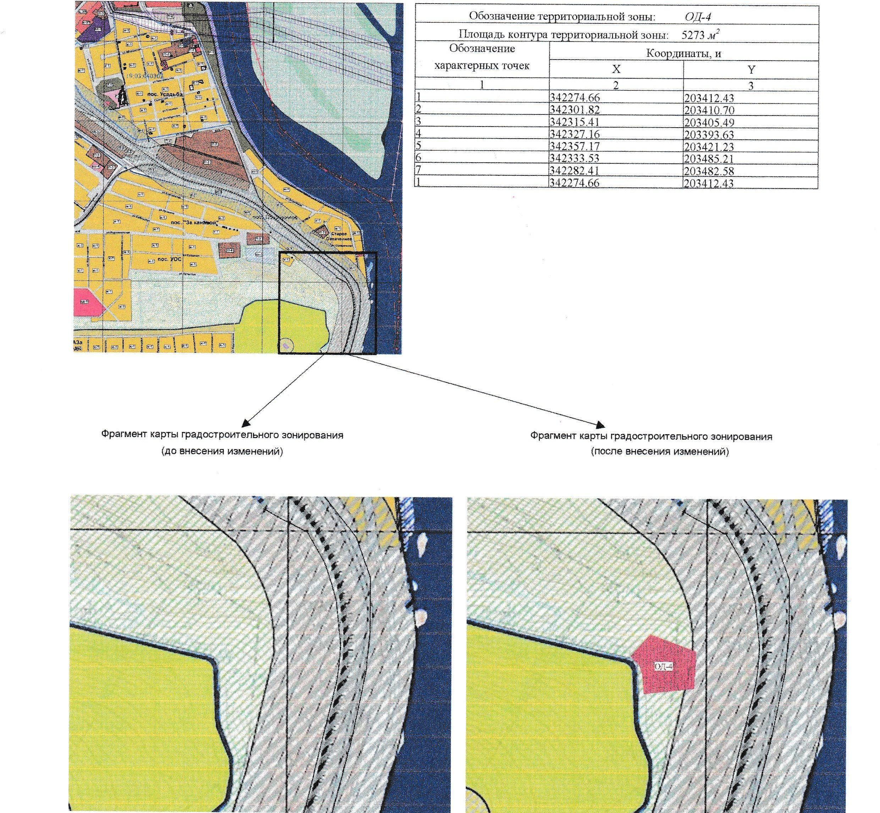

Председатель Совета депутатов муниципального образования  город Саяногорск | Глава  муниципального образования  город Саяногорск
В.В. Ситников | М.А. Валов

